**数字化企业模拟大作业**

**课程总结报告**

**（个人总结部分）**

**班 级： 信管1603**

**姓 名： 潘梦雪**

**学 号： 0121603490325**

**机构名称： 五彩梦童车制造有限公司**

**模拟岗位： 采购部经理**

**指导教师：肖红彦**

**武汉理工大学管理学院信管系**

**2017 年 5 月**

目录

1 个人总结思维模型：人事数模型PBD 3

2 应聘岗位 4

2.1 你觉着你最大的优势是什么？ 4

2.2 你觉得你最能胜任哪个岗位的工作？ 4

2.3 你如何让自己在应聘环节表现优异？ 4

2.4 你想体验的其他岗位？ 4

3 梳理岗位职责 5

3.1 人：我的岗位要和谁打交道（关键词）： 5

3.1.1 外部是：财务部经理、总经理、供应商 5

3.1.2 内部是：采购员 5

3.2 事：我的岗位首要职责是（关键词，不少于3个）： 5

3.2.1 规划 5

3.2.2 选择 5

3.2.3 审核 5

3.2.4 协调 5

3.2.5 管理 6

3.3 数：我的岗位用到的数据有（关键词）： 6

3.3.1 借款单 6

3.3.2 合同会签单 7

3.3.3 供应商信息汇总表 8

3.3.4 付款申请书 8

4 梳理岗位单据 9

5 流程与单据汇总 10

5.1 业务流程1：审核借款单 10

5.1.1 业务流程： 10

5.2 业务名称2：审核合同会签单 11

5.2.1 业务流程： 11

5.3 业务名称3：填写付款申请单 12

5.3.1 业务流程： 12

6 梳理岗位流程 13

7 个人总结 16

# 个人总结思维模型：人事数模型PBD

* **人（Personnel）：**我是五彩梦采购部经理；

我的岗位职责包括：

1. 统筹采购规划和确定采购内容，保证满足经营活动的需要，降低库存成本。
2. 制定采购计划和目标，改进采购的工作流程和标准，降低库存成本。
3. 参与收集供应商信息、开发、选择、处理与考核供应商，建立供应商档案管理制度。
4. 负责采购物流、资金流、信息流的管理工作。
5. 审核、签署与监督执行采购合同，审核采购订单和物资调拨单。
6. 根据需要采取相应的应急行动或进行后续跟踪，保证完成紧急采购任务。
7. 解决与供应商在合同上产生的分歧以及支付条款问题。
8. 负责制定本部门各级人员的职责和权限，负责指导、管理、监督本部人员的业务工作，做好下属人员的绩效考核和奖励惩罚工作，进行部门建设、部门内员工的管理培训工作。
9. 负责并确保所采取的采购行为符合有关政策，法规和道德规范。
10. 完成上级领导交办的其他临时性工作。

为了完成我的职责，我要跟采购员、财务部经理、总经理以及供应商打交道。我和采购员是上下级关系，和总经理也是上下级关系，和财务部经理是同级关系，和供应商是买方与卖方的关系。

* **事（Business）：**为达成目标，我应

1. 与总经理及其他部门经理及时沟通交流。
2. 制定本部门的业务计划。
3. 进行部门建设以及部门内员工的管理培训工作。
4. 参与供应商的开发、选择、处理与考核。

做这些事的流程是：

从部门员工（采购员）到部门经理，再从部门经理到其他经理或业务人员。

做这些事的目的是：

在保证满足生产经营活动的需要的前提下，降低库存成本和采购成本，以实现降低总成本、增大企业利润的最终目的。

* **数（Data）：**当前掌握的数据和信息包括：供应商信息汇总表、采购预算表、采购订单明细表、采购订单汇总表、借款单、购销合同、合同会签单、增值税专项发票、付款申请书等。

服务对象为供应商，目前提供的数据和信息能够满足对方的需求。

# 应聘岗位

## 你觉着你最大的优势是什么？

由于我应聘的岗位是采购部经理，针对该岗位，我认为我最大的优势是：

做事既有热情积极的一面，也有细心稳重的一面，这与该职位的要求非常吻合。

## 你觉得你最能胜任哪个岗位的工作？

采购部经理。

基于以下原因：

1）学习过管理学原理等相关课程，具备良好的组织、沟通和协调能力，具有一定的管理知识和经验；

2）学习过管理信息系统课程，对制造业的采购业务较为熟悉，后期上手会比较容易；

3）做事既有热情积极的一面，也有细心稳重的一面；

基于以上三点，我相信我能够很好的胜任采购部经理这个工作：对内，带领部门员工与其他部门团结协作；对外，寻找最优供应商，为企业降低成本。

## 你如何让自己在应聘环节表现优异？

1. 提前了解童车行业以及应聘企业的现状。
2. 提前了解应聘岗位的岗位职责。
3. 认真准备自己的个人简历，以及提前思考面试官可能会提的问题。
4. 主动表达自己的优势，交流时透露自己所做的准备，表述时吐字清晰、语速适中。
5. 注意倾听，边听边总结，体现出自己是一个善于学习、善于总结的人。

## 你想体验的其他岗位？

仓储部经理：我是一个比较平和而细心的人，对于存货管理这种略显单调的工作，我并不会觉得枯燥；同时，我比较细心严谨，适合这种与第一手数据直接相关的工作。

# 梳理岗位职责

**要求：** 通过事人数模型全面梳理岗位职责

**攻略：**当你接手任何一项工作任务，你该如何开展？人事数模型PBD可以帮你达成目标。

**人：**为做上面的事，我要跟谁打交道，我跟他们是什么关系？

**事：**为达成目标，我该做哪几件要事？做这些事的流程和标准是什么？做这些事的目的是什么？

**数：**这个事有哪些数据和信息我必须知晓，我当前掌握的数据和信息足够吗？我做的对吗？

## 人：我的岗位要和谁打交道（关键词）：

### 外部是：财务部经理、总经理、供应商

### 内部是：采购员

## 事：我的岗位首要职责是（关键词，不少于3个）：

### 规划

1）统筹采购规划和确定采购内容，保证满足经营活动的需要，降低库存成本。

2）制定采购计划和目标，改进采购的工作流程和标准，降低库存成本。

### 选择

参与收集供应商信息，开发、选择、处理与考核供应商，建立供应商档案管理制度。

### 审核

审核采购订单、采购合同和物资调拨单、支出凭单等单据。

### 协调

解决与供应商在合同上产生的分歧以及支付条款问题。

### 管理

1）负责采购物流、资金流、信息流的管理工作。

2）负责制定本部门各级人员的职责和权限，负责指导、管理、监督本部人员的业务工作，做好下属人员的绩效考核和奖励惩罚工作，进行部门建设、部门内员工的管理培训工作。

## 数：我的岗位用到的数据有（关键词）：

### 借款单

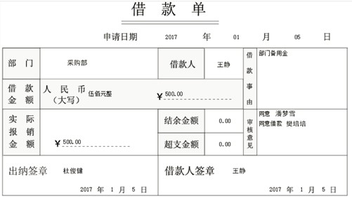

解读：采购部因业务需要，向财务部借取一定数额的备用金。借款人为采购员，借款金额为500元，无结余金额或超支金额，部门审核意见均为同意。

### 合同会签单

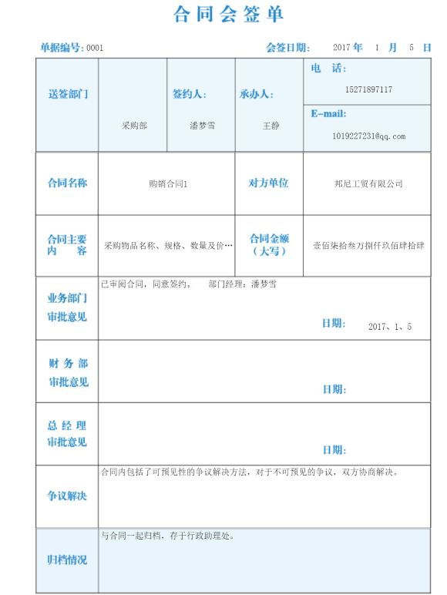

解读：采购部与供应商签订购销合同（此处仅列举一张图，仅分析该图，但实际上同时与邦尼工贸有限公司和恒通工贸有限公司签订购销合同），签约人为本公司采购部经理，承办人为采购部采购员，合同金额为1738944元，业务部门审批通过。

采购部与供应商签订购销合同购买原材料，是企业顺利开展生产经营活动的前提。

### 供应商信息汇总表

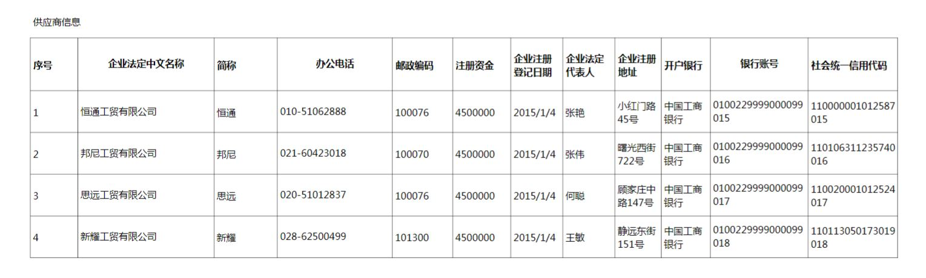解读：其中恒通工贸有限公司和邦尼工贸有限为本企业在本地市场的长期固定供应商，具有良好的合作关系。

### 付款申请书

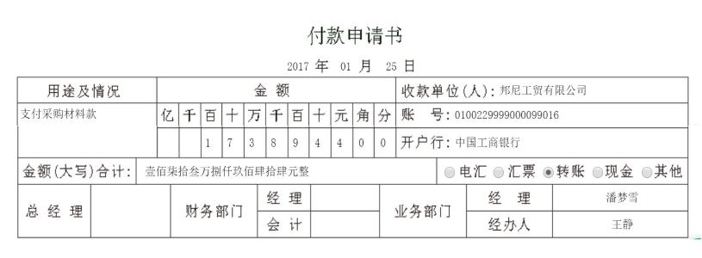

解读：企业支付采购材料款，经办人为采购部采购员，金额为1738944元，收款单位为邦尼工贸有限公司（除了该付款申请书之外，还有向恒通有限公司支付采购材料款，向融通综合服务有限公司支付设备购买款、厂房购买款、仓库购买款、CCC认证款的付款申请书，但由于其类似，所以不一一列举，此处仅分析该图）。

公司向供应商支付采购材料款，有利于供应商的资金周转，从而有利于督促供应商准时交货。

# 梳理岗位单据

要求：对你岗位涉及的单据进行梳理，清晰描述其用途

我岗位用到的单据有：

|  |  |  |  |  |  |
| --- | --- | --- | --- | --- | --- |
| 序号 | 单据名称 | 业务与单据用途描述 | 数据流 | | |
| 来源 | 处理 | 去向 |
| 1 | 借款单 | 借部门备用金 | 采购员 | 采购经理对借款用途、金额、付款条款进行审核 | 财务经理审核 |
| 2 | 购销合同、合同会签单 | 与工贸企业签订采购合同 | 采购员 | 采购经理审核购销合同，审核同意后在合同会签单上签字确认 | 财务经理审核 |
| 3 | 付款申请书 | 支付采购材料款 | 采购员 | 采购经理审核付款申请单的要求是否合理 | 财务经理审核 |
| 4 | 增值税专用发票、付款申请书 | 支付设备购买款 | 服务公司 | 采购经理对照服务公司开具的《增值税专用发票》填写付款申请书 | 财务经理审核 |
| 5 | 增值税专用发票、付款申请书 | 支付仓库购买款 | 服务公司 | 采购经理对照服务公司开具的《增值税专用发票》填写付款申请书 | 财务经理审核 |
| 6 | 增值税专用发票、付款申请书 | 支付厂房购买款 | 服务公司 | 采购经理对照服务公司开具的《增值税专用发票》填写付款申请书 | 财务经理审核 |
| 7 | 增值税专用发票、付款申请书 | 支付CCC认证款 | 服务公司 | 采购经理对照服务公司开具的《增值税专用发票》填写付款申请书 | 财务经理审核 |

# 流程与单据汇总

## 业务名称1：审核借款单

## 业务流程：

采购部借款

|  |  |  |  |
| --- | --- | --- | --- |
| **标准业务动作** | **填制的业务单据** | **控制要点** | **联系部门/人员** |
| **填写借款单**    **审核借款单**    **审核借款单**    **确认借款单并支付现金**    **填制记账凭证**    **审核记账凭证**    **登记现金日记账**    **登记科目明细账**    **登记总账** | 借款单    借款单    借款单    借款单    记账凭证    记账凭证    现金日记账    科目明细账    总账 | 部门、借款人、借款金额、实际报销金额、借款事由 | 采购部/采购员    采购部/采购经理    财务部/财务经理    财务部/出纳    财务部/财务会计    财务部/财务经理    财务部/出纳    财务部/财务会计    财务部/财务经理 |

## 业务名称2：审核合同会签单

## 业务流程：

采购部与工贸企业签订采购合同：

|  |  |  |  |
| --- | --- | --- | --- |
| **标准业务动作** | **填制的业务单据** | **控制要点** | **联系部门/人员** |
| **填写购销合同**  **填写合同会签单**  **审核合同会签单**  **审核合同会签单**  **审核合同会签单**  **购销合同盖章**  **合同存档**  **购销合同登记** | 购销合同  合同会签单  合同会签单  合同会签单  合同会签单  购销合同  购销合同  购销合同 | 合同名称、对方单位、合同主要内容、合同金额 | 采购部/采购员  采购部/采购员  采购部/采购经理  财务部/财务经理  企管部/总经理  企管部/行政助理  企管部/行政助理  采购部/采购员 |

## 业务名称3：填写付款申请单

## 业务流程：

企业支付设备购买款（厂房购买款、仓库购买款、CCC认证款等）

|  |  |  |  |
| --- | --- | --- | --- |
| **标准业务动作** | **填制的业务单据** | **控制要点** | **联系部门/人员** |
| **收到发票**  **填写付款申请书**  **审核付款申请书**    **审核付款申请书**    **支付货款**  **填制记账凭证**  **审核记账凭证**    **登记现金日记账**    **登记科目明细账**    **登记总账** | 增值税专项发票  付款申请书  付款申请书  付款申请书  转账支票  记账凭证  记账凭证    现金日记账    科目明细账    总账 | 用途、金额、收款单位、支付方式 | 采购部/采购经理    采购部/采购经理    财务部/财务经理    企管部/总经理    财务部/出纳  财务部/财务会计  财务部/财务经理    财务部/出纳    财务部/财务会计    财务部/财务经理 |

# 梳理岗位流程

流程图1 ：审核借款单



流程图2：审核合同会签单



流程图3：审核支出凭单



注：除了向供应商支付采购材料款之外，向服务公司支付设备购买款、厂房购买款、仓库购买款、CCC认证款等，也需要采购部经理审核支出凭单，但由于流程类似，所以此处仅列举一个。

# 个人总结

在本次企业模拟过程中，我担任的是五彩梦童车制造有限公司的采购部经理。其实，在最初应聘的时候，我还考虑过另一个职位：仓储部经理。因为自己比较懒，觉得仓储部的事情应该会比较单调一点，所以一直考虑的是仓储部经理。后来，我在写简历的时候却发现自己的性格以及各方面条件和采购部经理似乎更加吻合。我是一个优秀的“砍价人”，也是一个做事细心严谨的管理者。所以我最终成为了采购部经理。

在此次实训之前，我们已经上过了《管理信息系统》这门课程，对制造企业的采购流程也进行了多次讲解，因此上手比较容易。我们部门只有两个人：我和采购员。相比于其他部门而言，我们部门真的算人少的。所以，我们两个人相处起来比较融洽，就像朋友一样；但是对待工作我们都很严谨，有时候一张单据我们都会讨论很久，为的就是保证两个人对单据的来龙去脉以及数字金额都保持正确的认知。所以我很庆幸自己有这么一个队友，两个人都很认真，都很努力，我们都没有辜负彼此。除此之外，我们公司的CEO很厉害，他为人比较随和，所以团队相处十分愉快，氛围融洽；他对公司业务也十分关心，经常与经理们沟通，大家也都主动交流、工作时互相协作。但是由于业务所限，我仅仅与采购员、财务部经理、总经理以及行政助理相处得比较密切，与公司里的其他成员接触较少。

经过此次实训，我才发现采购不是一件那么容易的事情，它需要兼顾生产计划部的进度和仓储部的现状，前期有对供应商的寻找和选择，签订采购合同后还要一直监督供应商以确保准时交货，以免影响生产计划部的生产进度，而这些都是线上看不见的，需要采购人员线下仔细地去完成。本次实训可供选择的供应商较少，同时大家联系比较方便，所以相比于实际而言，此次实训大大缩减了采购人员的工作量，有利于我们更好地掌握流程。同时，我还认识到每一个部门都是紧密相连、互相影响的。只有保证流程上每个部门的工作都顺利进行，才能实现企业生产经营活动的正常开展和企业的稳定运营。

此次实训，加深了我对制造企业运营的认识，尤其是采购这方面的业务。以前都是看的文字描述，此次能够进行模拟，真的是非常开心、非常有意思！对于实训课程，我以下有几点想法：第一，阶段测试题有些难，而且关于采购这方面网上也没有系统的学习内容和明确的规定；第二，我希望前几周的课老师能够具体讲讲各方面的领域知识，因为采购业务的理论真的好少，如果有理论做铺垫，后期实训的时候印象也会更加深刻。不过，后面几周的PPT展示真的非常好，让我们大家可以自由地交流并且相互学习，给老师点个赞！

上完《数字化企业模拟》这门课程，我想我能更好地迎接接下来的《企业资源计划》这门课。作为一个技术不太行的信管人，我其实一直想往ERP实施顾问方向发展。因为我的管理类课程学的还不错，不论是管理学原理，还是市场营销学、会计学原理、财务管理、管理信息系统等，我都取得了较好的成绩（90+）；同时，我对数据库这方面也比较有兴趣。下学期的《企业资源计划》讲的是需求分析和逻辑设计，这正是我所感兴趣的就业方向。同时，需求分析是我们开发一个管理信息系统的基础和目的。因此，我必定会好好学习、认真钻研，准确把握好企业资源计划的精髓。除此之外，虽然我原本管理类课程学的还不错，但是感觉现在有点忘记了，同时所学的知识缺乏运用，所以还需要好好巩固；老师上课所表现出的对各方面内容的信手拈来，值得我长久地学习。

很感谢老师这学期的指导，希望以后还能有机会和老师交流ERP方面的问题，并祝愿老师的实训课越来越好、不断帮助下一届的学弟学妹们。